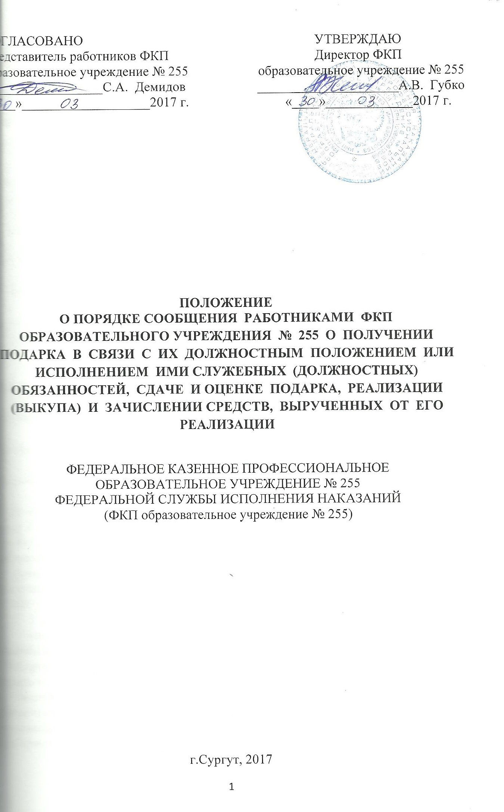
- Общие положения

1.Настоящее Положение определяет порядок сообщения работниками ФКП образовательного учреждения № 255 о получении подарка в связи с протокольными мероприятиями, служебными командировками и другими официальными мероприятиями, участие в которых связано с их должностным положением или исполнением ими служебных (должностных) обязанностей, порядок сдачи и оценки подарка, реализации (выкупа) и зачисления средств, вырученных от его реализации.
2.Настоящее Положение разработано в соответствии со следующими нормативными документами:
- Типовым положением о сообщении отдельными категориями лиц о получении подарка в связи с их должностным положением или исполнением ими должностных обязанностей, сдаче и оценке подарка, реализации (выкупе) и зачислении средств, вырученных от его реализации;
- Федеральным законом от 27.07.2004 г. № 79-ФЗ «О государственной гражданской службе в Российской Федерации»;
- Федеральным законом от 27 мая 2003 г. № 58-ФЗ «О системе государственной службы Российской Федерации»;
- Федеральным законом от 2 марта 2007 г. № 25-ФЗ «О муниципальной службе в Российской Федерации»;
- Федеральным законом от 25.12.2008 г. № 273-ФЗ «О противодействии коррупции»;
- Постановлением Правительства Российской Федерации от 9 января 2014 г. № 10 «О порядке сообщения отдельными категориями лиц о получении подарка в связи с протокольными мероприятиями, служебными командировками и другими официальными мероприятиями, участие в которых связано с исполнением ими должностных обязанностей, сдачи и оценки подарка, реализации (выкупа) и зачисления средств, вырученных от его реализации» (с изменениями, внесенными Постановлением Правительства Российской Федерации от 12 октября 2015 года № 1089).
3. Для целей настоящего Положения используются следующие понятия:
«подарок, полученный в связи с протокольными мероприятиями, служебными командировками и другими официальными мероприятиями» – подарок, полученный работником образовательного учреждения от физических (юридических) лиц, которые осуществляют дарение исходя из должностного положения одаряемого или исполнения им служебных (должностных) обязанностей, за исключением канцелярских принадлежностей, которые в рамках протокольных мероприятий, служебных командировок и других официальных мероприятий предоставлены каждому участнику указанных мероприятий в целях исполнения им своих служебных (должностных) обязанностей, ценных подарков, которые вручены в качестве поощрения (награды);
«получение подарка в связи с должностным положением или в связи с исполнением служебных (должностных) обязанностей» – получение работником образовательного учреждения лично или через посредника от физических (юридических) лиц подарка в рамках осуществления деятельности, предусмотренной должностным регламентом (должностной инструкцией), а также в связи с исполнением служебных обязанностей в случаях, установленных федеральными законами и иными нормативными актами, определяющими особенности правового положения и специфику профессиональной служебной и трудовой деятельности указанных лиц.
4.Работники образовательного учреждения не вправе получать не предусмотренные законодательством Российской Федерации подарки от физических (юридических) лиц в связи с их должностным положением или исполнением ими должностных обязанностей.
5.Работники образовательного учреждения в соответствии с настоящим Положением обязаны уведомлять руководство образовательного учреждения обо всех случаях получения подарка в связи с их должностным положением или исполнением ими должностных обязанностей.
6.Уведомление о получении подарка, составленное согласно Приложению № 1 к Положению, представляется работником образовательного учреждения не позднее 3 рабочих дней со дня получения подарка. К уведомлению прилагаются документы (при их наличии), подтверждающие стоимость подарка (кассовый чек, товарный чек, иной документ об оплате (приобретении) подарка). В случае если подарок получен во время служебной командировки, уведомление представляется не позднее 3 рабочих дней со дня возвращения лица, получившего подарок, из служебной командировки. При невозможности подачи уведомления в сроки, указанные в абзаце третьем настоящего пункта, по причине, не зависящей от работника, оно представляется не позднее следующего дня после ее устранения.
7.Уведомление составляется в 2 экземплярах, один из которых возвращается лицу, представившему уведомление, с отметкой о регистрации в журнале регистрации (Приложение № 2 к настоящему Положению), другой экземпляр направляется в комиссию по поступлению и выбытию активов, образованную в соответствии с законодательством о бухгалтерском учете (далее – комиссия).
8.Подарок, стоимость которого подтверждается документами и превышает 3 тыс. рублей, либо стоимость которого получившим его работником образовательного учреждения неизвестна, сдается главному бухгалтеру образовательного учреждения, который принимает его на хранение по акту приема-передачи по образцу Приложение № 3 к настоящему Положению не позднее 5 рабочих дней со дня регистрации уведомления в соответствующем журнале регистрации.
9.Подарок, полученный работником образовательного учреждения, независимо от его стоимости, подлежит передаче на хранение в порядке, предусмотренном пунктом 7 настоящего Положения.
10.До передачи подарка по акту приема-передачи ответственность в соответствии с законодательством Российской Федерации за утрату или повреждение подарка несет должностное лицо, получившее подарок.
11.В целях принятия к бухгалтерскому учету подарка в порядке, установленном законодательством Российской Федерации, определение его стоимости проводится на основе рыночной цены, действующей на дату принятия к учету подарка, или цены на аналогичную материальную ценность в сопоставимых условиях с привлечением при необходимости комиссии. Сведения о рыночной цене подтверждаются документально, а при невозможности документального подтверждения – экспертным путем. Подарок возвращается сдавшему его лицу по акту приема-передачи в случае, если его стоимость не превышает 3 тыс. рублей.
12.Бухгалтерия образовательного учреждения обеспечивает включение в установленном порядке принятого к бухгалтерскому учету подарка, стоимость которого превышает 3 тыс. рублей, в реестр федерального имущества.
13.Работники образовательного учреждения, сдавшие подарок, могут его выкупить, направив на имя директора образовательного учреждения соответствующий рапорт (заявление) не позднее двух месяцев со дня сдачи подарка.
14.Бухгалтерия образовательного учреждения в течение 3 месяцев со дня поступления рапорт (заявления), указанного в пункте 12 настоящего Положения, организует оценку стоимости подарка для реализации (выкупа) и уведомляет в письменной форме лицо, подавшее рапорт (заявление), о результатах оценки, после чего в течение месяца заявитель выкупает подарок по установленной в результате оценки стоимости или отказывается от выкупа.
15.Подарок, в отношении которого не поступил рапорт (заявление), указанное в пункте 12 настоящего Положения, может использоваться образовательным учреждением с учетом заключения комиссии о целесообразности его использования для обеспечения служебной деятельности.
16.В случае нецелесообразности использования подарка директором образовательного учреждения принимается решение о реализации подарка и проведении оценки его стоимости для реализации (выкупа), посредством проведения торгов в порядке, предусмотренном законодательством Российской Федерации.
17.Оценка стоимости подарка для реализации (выкупа), предусмотренная пунктами 13 и 15 настоящего Положения, осуществляется субъектами оценочной деятельности в соответствии с законодательством Российской Федерации об оценочной деятельности.
18.В случае если подарок не выкуплен или не реализован, директором образовательного учреждения принимается решение о повторной реализации подарка, либо о его безвозмездной передаче на баланс благотворительной организации, либо о его уничтожении в соответствии с законодательством Российской Федерации.
19.Средства, вырученные от реализации (выкупа) подарка, зачисляются в доход соответствующего бюджета в порядке, установленном бюджетным законодательством Российской Федерации.
20.За сокрытие информации о получении подарка в связи с их должностным положением или исполнением ими служебных (должностных) обязанностей работники образовательного учреждения несут ответственность в соответствии с законодательством Российской Федерации.

Приложение № 1

Директору ФКП
образовательное учреждение № 255
Губко Александру Владимировичу
_________________________________________
(Ф.И.О).
__________________________________________

__________________________________________
(должность)

Уведомление о получении подарка
г.Сургут « ___»_______20___г.
Извещаю о получении _______________________________________________
(дата получения)
подарка(ов) на___________________________________________________________
(наименование протокольного мероприятия, служебной командировки,
другого официального мероприятия, место и дата проведения)

№ п/п | Наименование подарка | Характеристика подарка, его описание | Количество предметов | Стоимость в рублях *
1
2
3
Итого:

Приложение: _________________________________________________ на листах. (наименование документа)
Лицо, представившее уведомление
« ___»___________20___г. ________________ __________________
(число, месяц, год) (подпись) (расшифровка)

Лицо, принявшее уведомление
« ___»___________20___г. ________________ __________________
(число, месяц, год) (подпись) (расшифровка)

Регистрационный номер в журнале регистрации уведомлений __________________
« ___»___________20___г. ________________ __________________
(число, месяц, год) (подпись) (расшифровка)

Заполняется при наличии документов, подтверждающих стоимость подарка

Приложение № 2

Журнал регистрации уведомлений о получении подарков в связи с протокольными мероприятиями, служебными командировками и другими официальными мероприятиями

№ п/п | Дата регист  рации | Ф.И.О.  Должность лица, представившего уведомление | Наименование подарка | Стоимость подарка | Подпись лица, представившего уведомление | Подпись лица, принявшего уведомление | Отметка о передаче уведомления в Комиссию | Отметка о передаче копии уведомления материально ответственному лицу | Отметка о передаче копии уведомления материально ответственному лицу

Заполняется при наличии документов, подтверждающих стоимость подарка

Приложение № 3

Акт приема-передачи подарка(ов)№ _______

Мы, нижеподписавшиеся, составили настоящий акт о том, что _______________________________________________________________________
(Ф.И.О., должность)

сдал (а) _______________________________________________________________________
(Ф.И.О., должность)

принял на ответственное хранение следующие подарки:

№ п/п | Наименование  Характеристика подарка, его описание | Количество предметов | Стоимость в рублях* | Регистрационный номер в журнале регистрации уведомлений
1
2
3

Приложение: ___________________________________________ на _______ листах.
(наименование документа)
Сдал _____________________________________ ____________________________

« ___»___________20___г. ________________ ___________________
(число, месяц, год) (подпись) (расшифровка)

Принял на ответственное хранение _____________________________________

« ___»___________20___г. ________________ ___________________
(число, месяц, год) (подпись) (расшифровка)
Принято к учету _______________________________________________________________________
(наименование образовательного учреждения)

Исполнитель ____________ _______________________________________________

« ___»___________20___г. ________________ ___________________
(число, месяц, год) (подпись) (расшифровка)

Заполняется при наличии документов, подтверждающих стоимость предметов

